CETAF

Control Total y Eficaz de Activos Fijos

Software Especializado para el Control de los Activos Fijos

Colegio San Basilio de Suba

Equipo de Trabajo

Paola Pardo

Carolina Caro

Leonardo Menza

Jhon Alba

Kevin Rangel

Instructor Técnico

Néstor Andrés Rodríguez García

Fecha de Documentación

24/09/2021

VERSION

00.1

Bogotá D.C

1. **Distribución física de los equipos de hardware.**

|  |  |
| --- | --- |
| **Organismo** | Colegio San Basilio de Suba |
| **Proyecto** | Software Especializado para el Control de los Activos Fijos |
| **Entregable** | Distribución Equipos Hardware |
| **Autor** | CETAF |
| **Equipo** | Computador de Escritorio HP Modelo 280 G3 |
| **Características** | Procesador Intel CORE I3-8100 (3.6GHZ) |
| Memoria RAM 4 Gb DDR3. |
| Disco Duro de 500 Gb. |

1. **Distribución física de los equipos de software.**

|  |  |
| --- | --- |
| **Organismo** | Colegio San Basilio de Suba |
| **Proyecto** | Software Especializado para el Control de los Activos Fijos |
| **Entregable** | Distribución Equipos Software |
| **Autor** | CETAF |
| **Programas** | Microsoft Windows 10 Pro |
| Gestor base de datos MYSQL. |
| Python 3.9.1 para Windows |
| Django 3.1.6 |
| Visual Studio Code 7.8.10 |

1. **Topología Conexiones**

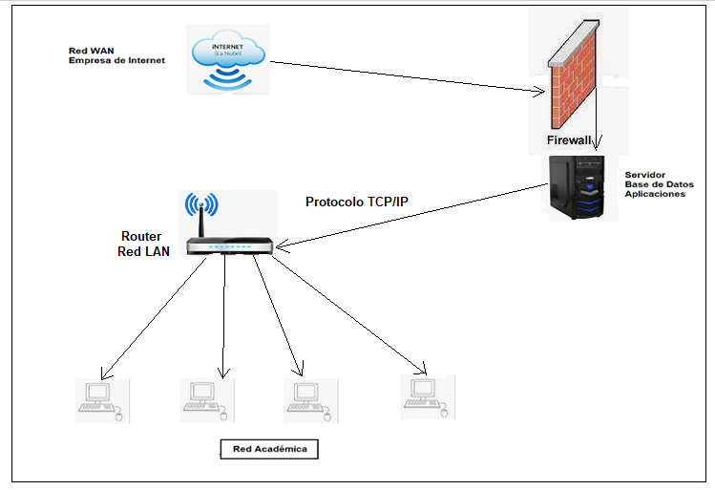

1. **Diagrama de despliegue**

